Исследовательский проект

Тема: «Вкусная и не полезная пища»

Выполнила:

ученика 3 «» класса

Научный руководитель:

Г.

2019 год

Содержание:
- Введение. | 3
- Теоретическая часть | 5
- Фаст-фуд, что это? | 5
- История возникновения фаст-фуда. | 5
- Влияние быстрой пищи на организм человека | 6
- Практическая часть | 9
- Опыт «Жирность» | 9
- Исследование представлений одноклассников о фаст-фуде | 9
- Кулинарный эксперимент с фаст-фудом | 10
- Выводы и рекомендации | 12
- Заключение | 13
Список литературы | 14
Приложение 1 | 15
Приложение 2 | 16
Приложение 3 | 17
Приложение 4 | 20

- Введение.
Полезная еда залог здоровья,
Об этом знает каждый, стар и млад,
В еде здоровой море витаминов,
А, витамины это – просто клад!
Еду готовим с правильных продуктов,
Со свежих фруктов, свежих овощей,
Морковь, петрушка, яйца, сыр, сметана,
Печенка, тыква, рыба, сельдерей!
И это только часть еды полезной,
Питаться нужно правильно всегда,
Не забывать о качестве продуктов,
Здоровому питанию хвала.
© Игорь Загоруй

Последнее время, я все чаще задумываюсь о том, какую еду, мы едим. Я не просто так, эпиграфом к своей работе выбрал это стихотворение. Автор пишет: «Еду готовим с правильных продуктов, со свежих фруктов, свежих овощей, морковь, петрушка, яйца, сыр, сметана, печенка, тыква, рыба, сельдерей!», и я понимаю, что это все правильные и полезные продукты, но почему, блюда из них, не всегда кажутся такими же вкусными, как например,
картошка фри и гамбургер?
Признаюсь честно, фаст-фуд мы с семьей едим не часто, но эта еда мне нравится. Конечно же, я знаю, что она не полезна, но почему? Именно в этом вопросе мне захотелось разобраться подробнее.
Цель работы: изучить знаний о фаст-фуде. И понять, почему блюда, приготовленные из одних и тех же продуктов, могут быть и полезными и вредными?
Гипотеза моего исследования, заключается в предположении о том, что блюда, которые мы традиционно называем фаст-фудом, являются вредными для нашего организма, но мы сами можем сделать их полезными.
Актуальность проекта: в современном мире, мы очень часто куда-то спешим, бывает, перехватываем быструю еду на бегу. Случается, что мама не успевает приготовить обед, и мы можем сходить в кафе. Вокруг нас, большое разнообразие разной еды, но отчего-то нам так нравится еда из ресторанов фаст-фуда. И как часто можно заметить, многие люди, выбирая из предложенных им полезных блюд и фаст-фуда, выбирают именно второе. Сотни человек ежедневно покупают фаст-фуд, не зная о последствиях такого питания. Я думаю, что мы должны знать, в чем такая притягательная сила этой еды, и как она влияет на наш организм. Ведь как гласит старая пословица: «Ты есть то, что ты ешь»
Область исследования: биология, кулинария, нутриология.
Объект исследования – фаст-фуд.

Задачи:
- Изучить литературу, материалы интернета, о фаст-фуде.
- Изучить историю возникновения такой еды.
- Изучить влияние фаст-фуда на организм.
- Провести исследование по приготовлению полезных блюд, лишь немного изменяя рецепты из фаст-фуда.
- Исследовать представления моих одноклассников о фаст-фуде.
- Сформулировать выводы и рекомендации.

- Теоретическая часть
- Фаст-фуд – что это?
Слово «фаст-фуд» (fast food) в переводе в английского обозначает «быстрая еда». Поэтому правильно называть так любое блюдо, которое молниеносно готовится, сервируется и так же быстро съедается. Существует несколько разновидностей фаст-фуда.
- Во-первых, это те блюда, которые готовятся в ресторанах или передвижных косках быстрого питания. Сюда входят картофель-фри, картофель с наполнителями, бюргеры хот-доги, разогретая пицца, шаурма и другие подобные кушанья.
- Во-вторых, к фаст-фуду следует отнести все продукты быстрого приготовления, которые можно просто развести водой: лапшу, картофельное пюре, супы и каши.
- В-третьих, фаст-фудом являются всевозможные мелкие закуски, продающиеся в киосках и магазинах: чипсы, сухарики, орешки, печенье, поп-корн. Этот список можно и продолжить. Но в целом фаст-фуд - это то, что можно съесть на ходу, почти не отрываясь от дел.

- История возникновения фаст-фуда
Термин фаст-фуд обозначает любую пищу, которая готовится и подается быстро. Впервые упоминание термина фаст-фуд относится к 1951 году.
До начала нашего исследования мы считали, что быстрое питание появилось в США в XX веке, т. к. всем россиянам хорошо известны рестораны быстрого питания «Макдональдс», такие слова фаст-фуд, кока-кола, хот-дог, гамбургер, сэндвич и т. д. Но, как оказалось, быстрое питание существовало еще в древности.
Быстрое питание было известно ещё в Древнем мире. В каждом городе существовала масса закусочных и базаров, где торговали всевозможными кушаньями. Одним из популярных блюд были лепёшки из дрожжевого теста, смазанные оливковым маслом (прототип итальянской пиццы), которые также использовались как съедобные тарелки.
В Китае на базарах торговали горячей лапшой быстрого приготовления (прототипом современной). В Индии и Европе были популярны различные лепёшки, а в дореволюционной России блины и пирожки.
Индустрия Fast food возникла в 1920-е годы в Америке. В 1921 году в Канзасе открылась компания «White Castle», фирменным блюдом которой были диковинные в то время гамбургеры. Устойчивая цена (5 центов вплоть до 1946 года) и диковинность привлекала покупателей, а сомнения в безопасности продукта были развеяны в результате хитрого хода владельца компании (когда специально нанятые люди в белых халатах создавали впечатление, что даже врачи покупают гамбургеры). В конце 1940-х у компании «White Castle» стали появляться конкуренты, из которых самым серьёзным стал «McDonald’s».
В последнее время, после кампании борцов за здоровое питание, призывающих бойкотировать Fast food, продажи в США и других развитых странах стали сокращаться.
В данный момент в мире насчитывается около 30 000 ресторанов Макдональдс. Самый большой ресторан находится в Бейжине (Китай), а самый проходимый - в Москве.

- Влияние быстрой пищи на организм человека
При ежедневном употреблении фастфуда страдают практически все органы и системы организма. Еда быстрого приготовления – это огромная нагрузка на пищеварительную систему, почки и печень. Для того, чтобы фастфуд отразился на здоровье человека, достаточно его употреблять чаще, чем пару раз в неделю. Некоторые студенты и школьники ежедневно кушают блюда быстрого приготовления, что провоцирует ожирение из-за фаст-фуда.
Чем вреден фаст-фуд?
- Транс-жиры. При приготовлении фаст-фуда используются транс-жиры. Эти жиры нельзя встретить в холодильниках домохозяек, и они представляют особую опасность. Они используются в промышленности и отличаются низкой стоимостью. Наибольшую опасность представляют транс-изомеры кислот. Такие жиры имеют перекрученное строение, что позволяет им встраиваться в наши молекулы и нарушать их состав.
- Высокая калорийность. Фаст-фуд очень калориен из-за высокого содержания жиров и сахара. На первый взгляд гамбургер может показаться пресным, хотя на самом деле в нем высокий процент жира. При ежедневном употреблении фаст-фуда лишний вес неизбежен. Средняя калорийность обеда в Макдональдсе – 1500 калорий. Это практически дневная норма калорий для человека, который не занимается спортом.
- Ненатуральный состав. Для того, чтобы фаст-фуд был таким вкусным, в процессе его приготовления используются самые разные пищевые добавки. Производители не скрывают этого, а покупатели даже не подозревают, чем может закончиться употребление такой пищи. Химические элементы откладываются в клетках организма, и могут стать провокаторами раковых заболеваний. У некоторых людей ослабляется иммунитет и может возникнуть аллергия.
- Зависимость Фаст-фуд может вызывать такую же зависимость, как алкоголь или никотин. Высокое содержание жира и сахара приводит к постепенному привыканию. Натуральная и полезная еда уже не доставляет никакого удовольствия, и человек не может отказаться от гамбургеров и картофеля фри, даже понимая, какой вред они могут нанести организму. Для некоторых людей питание в фаст-фудах становится привычным ежедневным занятием.
- Высокое содержание сахара и соли. В одном стакане колы около пяти ложек сахара. В день женщинам желательно употреблять не более 4-х ложек сахара, мужчинам – пяти. Избыток сахара может привести к ожирению и сахарному диабету. Происходит нарушение эндокринной системы и обмена веществ. Соль находится в соусах и добавках к различным блюдам. Её избыток противопоказан гипертоникам и людям, которые имеют проблемы с почками. Кроме этого, калории в фаст-фуде полностью бесполезны и не несут никакой пользы.
- Несочетаемые продукты. Многие люди привыкли запивать горячие гамбургеры ледяной колой. Это может стать причиной несварения желудка и тошноты. Пищеварительной системе очень сложно переварить жирную пищу, а если она перемешивается с колой – жир оседает на стенках желудка. Жирная пища может перевариваться около 8 часов, а если её запить холодным напитком – 12. Именно поэтому гамбургеры, чизбургеры и пиццы нужно запивать теплым зеленым чаем, который сможет улучшить пищеварение. Отсутствие клетчатки можно восполнить овощами и фруктами.
- Отсутствие полезных элементов. Фаст-фуд не дает никакой пользы. В нем нет питательных элементов и витаминов. Человек поглощает пищу, которая не приносит никакой пользы. Если ей питаться продолжительное время – может развиться авитаминоз. Не смотря на увеличение массы тела, человеку не будет хватать полезных веществ. Для того, чтобы в организм поступали белки, жиры и углеводы, необходимо рациональное и правильное питание. Фаст-фуд – это избыток жиров, которые приводят к различным проблемам.
Фаст-фуд менее распространен в России, чем в Америке. Средний вес американца – около 100 килограмм. Но и в нашей стране практически каждый второй человек имеет лишний вес. Особенно остро стоит проблема с детьми и подростками, которые не прочь перекусить фаст-фудом. Статистика фаст-фуда в России указывает, что около 70% людей в нашей стране кушают фаст-фуд. Из них 40% делают это ежедневно.

- Практическая часть
- Опыт «Жирность»
В качестве эксперимента я решил выяснить, правда ли в блюдах из фаст-фуд так много жиров. Для этого, я попросил папу купить в магазине пачку чипсов. Затем я выложил чипсы на бумажную салфетку и хорошенько промокнул (Приложение 1). В итоге, я увидел, что салфетка пропиталась жиром, и это только с одной чипсины. Тогда какое количество масла и холестерина мы получаем, съев целую пачку? Есть чипсы мне конечно перехотелось.

- Исследование представлений одноклассников о фаст-фуде

В ходе моей работы я узнал много нового о фаст-фуде и решил выяснить, что знают об этой еде мои одноклассники. Для этого, я подготовил анкету, в которой было 5 вопросов. (Приложение 2)
- Что такое фаст-фуд?
- Пробовали ли вы когда-нибудь фаст-фуд?
- Нравятся ли вам блюда быстрого питания?
- Как вы думаете, полезна ли такая еда для нашего организма?
- Перед вами 2 блюда, что вы выберете?
Полученные результаты представлены в виде диаграмм в Приложении 3.
По результатам анкетирования можно говорить о том, что 95% ребят пробовали фаст-фуд Фаст-фудом 40% опрошенных называют еду из Макдональдс, 10% считают, что это шаурма. 85% одноклассников участвующих в анкетировании любят фаст-фуд и 50% знают, что фаст-фуд эта вся быстрая еда.. Выбирая между полезной едой и фаст-фудом 65% ребят предпочли фаст-фуд. Но так же стоит отметить, что большинство одноклассников 95%, знают, что такая еда вредна для нашего организма.

- Кулинарный эксперимент с фаст-фудом
В качестве кулинарного эксперимента мы с мамой решили приготовить полезный гамбургер. Что же у нас получилось?
Для нашего бургера мы не использовали не булку, а цельнозерновой хлеб, Такой хлеб содержит большое количество полезной клетчатки, и в нем меньшее содержание сахара.
Фарш для котлеты мы делали сами, для этого использовали кусок говядины без жира. После мы добавили яйцо и сформировали котлеты, которую жарили на сковороде, без добавления масла.
В качестве соуса мы использовали нежирную сметану, в которую добавили немного горчицы и соли. Такой соус получился вкусным, но меняя калорийным чем например готовый майонез.
Так же, мы использовали домашние маринованные огурчики, при их приготовлении мам не использовала консервантов, что так же делает их более полезными для нашего организма.
Ингредиенты:
- Цельнозерновой хлеб - 2 кусочка
- Фарш говяжий - 250 г
- Яйцо - 1 шт.
- Помидор
- Маринованный огурец
- Салат Айсберг
- Кусочек сыра
Для соуса:
- Сметана
- Горчица Соль и перец
Способ приготовления:
- Котлеты для бургера жарим на сковороде без масла по 5 минут с каждой стороны на среднем огне.
- Цельнозерновой хлеб поджариваем в тостере.
- Смазываем каждую половинку соусом.
- Выкладываем сыр, далее ломтик помидора, котлету, еще одну помидорку, маринованный огурец, листья салата и накрываем всё вторым куском хлеба.
- Приятного аппетита.

- Выводы и рекомендации
По результатам проделанной работы можно сделать следующие выводы:
- Фаст-фуд это быстрая еда, поэтому правильно называть так любое блюдо, которое молниеносно готовится, сервируется и так же быстро съедается.
- К фаст-фуду относятся: блюда, которые готовятся в ресторанах или передвижных косках быстрого питания; продукты быстрого приготовления, которые можно просто развести водой; всевозможные мелкие закуски.
- При ежедневном употреблении фаст-фуда страдают практически все органы и системы организма.
- Чем вреден фаст-фуд? Наличием транс-жиров, высокой калорийностью, ненатуральным составов, он вызывает ависимость, в нем содержится большое количество сахара и соли, продукты фаст-фуда есочетаемые между собой, в них отсутствуют полезные элементы.
- Статистика фаст-фуда в России указывает, что около 70% людей в нашей стране кушают фаст-фуд. Из них 40% делают это ежедневно.
- По результатам анкетирования можно говорить о том, что 95% ребят пробовали фаст-фуд
- Фаст-фудом 40% опрошенных называют еду из Макдональдс, 10% считают, что это шаурма, и 50% знают, что фаст-фуд эта вся быстрая еда.
- 85% одноклассников участвующих в анкетировании любят фаст-фуд.
- Выбирая между полезной едой и фаст-фудом 65% ребят предпочли фаст-фуд. Но так же стоит отметить, что большинство одноклассников 95%, знают, что такая еда вредна для нашего организма.
- Блюда фаст-фуда можно сделать не только вкусными, но и полезными, если готовить их дома из полезных продуктов.

Рекомендации:
1. Есть фаст-фуд, следует не чаще, чем раз в месяц.
2. Следует понимать, что сухари и чипсы, быстро разводимая лапша, а так же еда из ресторанов быстрого питания является вредной для нашего организма, и поэтому следует минимализировать ее потребление.
3. Если очень хочется еды из фаст-фуда, я советую готовить подобную еду дома, используя более полезные продукты.
4. Ешьте с удовольствием, украшайте блюда, учитесь наслаждаться простыми продуктами.

- Заключение
Фаст-фуд вкусная еда, но как это часто бывает не все вкусное полезно. Каждому из нас стоит помнить, какой вред таится под красивой оберткой ресторанов быстрого питания и продуктов быстрой еды. Еда должна быть не только вкусной, но и полезной.
Беспечны всё же люди,
Что кушают в фаст-фуде.
От этого фаст-фуда
Случиться может чудо.
Обычного ребёнка
Вдруг превратит фаст-фуд
Простите, в поросёнка -
Друзья все засмеют
Поэтому ребёнку
Нельзя вкушать фаст-фуд.
Список литературы
- Иванов Ж.А. Фаст-фуд как социальная проблема современности. Здоровая семья – здоровые дети: сборник материалов республиканского семинара для родителей. Якутск, Северо-Восточный федеральный университет имени М.К. Аммосова. Из-во МЦНИП, 2014. С. 48-50
- Шлоссер Э. «Нация фаст-фуда»: пер. с англ./ А. Эйзенберг, Х. Муркофф.-Copyright: США, 2002.
- Что такое фаст-фуд? Электронный источник: https://yandex.ru/turbo?text=https%3A%2F%2Fwww.missfit.ru%2Ffood%2Ffast_food_eto_vred%2F
- История быстрой еды. Электронный источник: http://semenidos.com/?fast_food
- Чем вреден фаст-фуд? Электронный источник: https://chastnosti.com/vliyanie-fastfuda-na-zdorove-cheloveka.html

Приложение 1
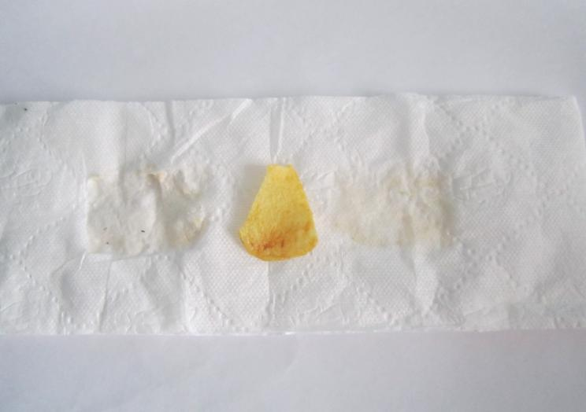

Приложение 2
Анкета
Привет, друзья! Прошу ответить вас на несколько простых вопросов. Подходящий вам ответ выделяйте кружочком. Итак, приступим!
- Что такое фаст-фуд?
  - еда из Макдональд
  - быстрая еда
  - бабушкины пирожки
  - шаурма
- Пробовали ли вы когда-нибудь фаст-фуд?
  - да
  - нет
- Нравятся ли вам блюда быстрого питания?
  - да, все
  - да, некоторые
  - нет, практически ничего
  - не нравятся совсем
- Как вы думаете, полезна ли такая еда для нашего организма?
  - да
  - нет
- Перед вами 2 блюда, что вы выберете?
Блюдо 1  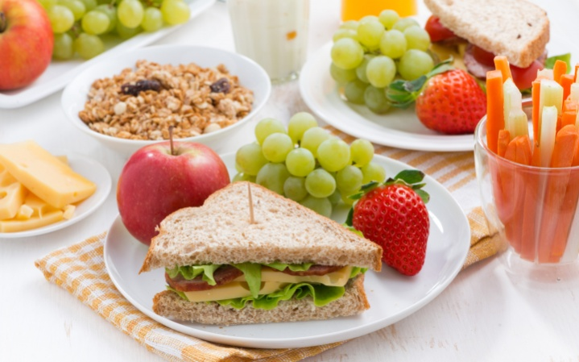 | Блюдо 2  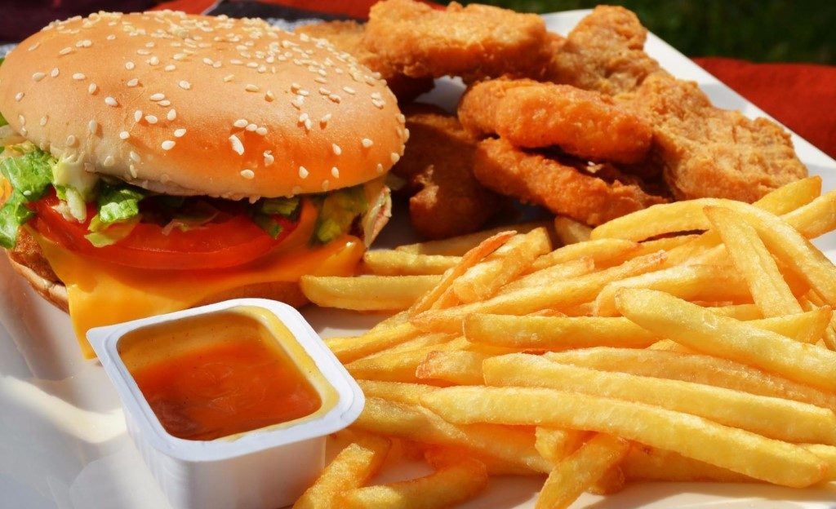
Спасибо за участие ☺
Приложение 3

Приложение 4


